COMUNICATO STAMPA

Visioni Corte International Short Film Festival
Dal 17 al 24 settembre torna la rassegna dei corti d’autore internazionali

presso la storica sala cinematografica del Cinema Teatro Ariston, Gaeta (LT)

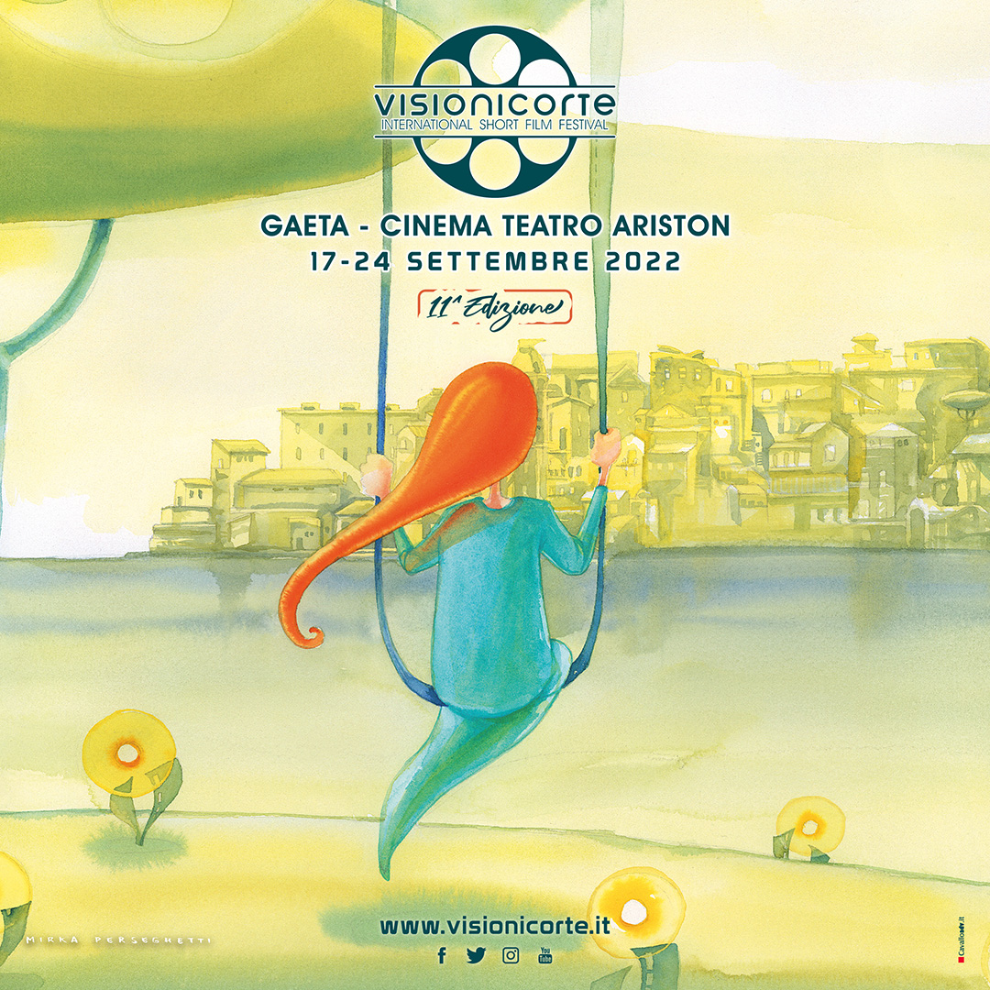

L’Associazione Culturale “Il Sogno di Ulisse” organizza la 11° edizione di Visioni Corte International Short Film Festival che si svolgerà dal 17 al 24 Settembre 2022 a Gaeta (LT) presso la storica sala cinematografica del Cinema Teatro Ariston, nato nel 1954 e, ad oggi, l’unico Teatro ancora aperto in provincia di Latina, con una sala di circa 700 posti.

La rassegna, uno dei maggiori eventi italiani dedicati al cortometraggio, creata da amanti del cinema e indirizzata a tutti gli autori e registi di cortometraggi indipendenti, non legati a grandi case di distribuzione, ha l’obiettivo di far conoscere e diffondere il talento, abbracciando al contempo ambiti diversi, per consentire libertà di interpretazione e creatività.

Il messaggio che sottende questa edizione è “Il Cinema ci sostiene”, che vuole essere un auspicio in tempi caratterizzati da troppi eventi negativi, non ultimo quello della guerra. Il festival, infatti, vuole farsi portavoce di valori positivi e di rinascita sociale che solo la cultura è in grado di veicolare. L’immagine di quest’anno, realizzata dalla disegnatrice professionista Mirka Perseghetti (Goccioline), è un acquerello che rappresenta una ragazzina che volteggia su una altalena formata da una pellicola di fronte il panorama della città di Gaeta.

Nello specifico, Visioni Corte Film Festival è un concorso cinematografico che prevede cinque categorie alle quali i registi possono partecipare con cortometraggi di massimo 20 minuti: fiction Italiana, fiction Internazionale, animazione, documentario.
Come ogni anno sarà data particolare attenzione non solo alle tematiche sociali e ai diritti civili, quali disabilità, diritto all’infanzia, identità sessuale e bullismo, ma anche agli innovativi linguaggi cinematografici, preferiti soprattutto dai più giovani.

I numeri della selezione ufficiale della 11° edizione di Visioni Corte International Short Film Festival sono importanti: 104 Cortometraggi selezionati tra oltre 2000 giunti in selezione, 77 opere in concorso, 27 opere fuori concorso, 1 proiezione speciale fuori concorso (anteprima europea) e 44 Nazioni rappresentate provenienti dai 5 Continenti.
Diverse le première: 4 anteprime mondiali, 6 anteprime europee e 17 anteprime italiane.
Le sezioni in gara sono: Animando (animazione), Stop & Doc (documentari), Sguardi dal Mondo (fiction internazionale), Gemme Italiane (fiction italiana) e Kiddos, dedicata prettamente a bambini e adolescenti protagonisti con storie tutte diverse tra loro e spesso difficili. Le due sezioni non competitive invece sono: Germogli di Cinema, composta da cortometraggi innovativi e meritevoli di interesse, e Meridiani, un focus dedicato ai cortometraggi provenienti da un singolo Stato, quest’anno la Francia.

I vincitori saranno decretati da cinque giurie tecniche composta da personalità ed esperti del mondo del cinema: per la sezione “Gemme Italiane”, Carlo Griseri, critico cinematografico e curatore del portale Cinemaitaliano.info; Adriano Pantaleo, attore e regista; Stefano Pesce, attore e regista; Adelmo Togliani, attore, sceneggiatore e regista; Elisabetta Villaggio, regista, sceneggiatrice e scrittrice; per “Sguardi dal mondo”, Marie Boissard, attrice francese; Bridget O’Driscoll, sceneggiatrice e regista irlandese; Juan Riedinger, attore e regista canadese; Alice Rotiroti, regista e sceneggiatrice; Hamed Soleimanzadeh, critico cinematografico iraniano; per “Kiddos”, Cristiana Astori, scrittrice e traduttrice; Annick Emdin, scrittrice e sceneggiatrice; Alessandro Izzi, critico cinematografico e co-direttore rivista "Close Up"; Ferdinando Maddaloni, attore, regista e actor's coach; Nunzia Schiano, attrice; per “Animando”, Rosalba Colla, direttore artistico Animaphix; Luca di Cecca, regista, sceneggiatore, 3D artist; Giancarlo Marzano, sceneggiatore Bonelli (Dylan Dog e altri); Mirka Perseghetti, illustratrice; Predrag Radanovic, regista e animatore 3D croato; per “Stop & Doc”, Massimo Bondielli, regista; Carmine Fornari, documentarista Rai; Marco Gallo, filmaker e direttore artistico Sicily Movie Film Festival; Ado Hasanovic, regista bosniaco; Elia Moutamid, attore e regista italo-marocchino.

A tutti i premiati sarà consegnato anche un buono di un anno (ai finalisti di tre mesi) per l’iscrizione gratuita sulla piattaforma iPitch.tv: noto portale americano per gli addetti ai lavori di televisione e cinema con famosi partner quali major e case di distribuzione e produzione e importanti brand tecnici. Questa particolare partnership con Visioni Corte Film Festival permetterà a tutti i selezionati e vincitori di far conoscere il proprio cortometraggio ad un pubblico molto più vasto e soprattutto di settore.

Quest’anno il festival ospiterà anche la mostra dedicata al grande attore Ugo Tognazzi nel centenario della nascita e che si intitolerà 100 volte Ugo Tognazzi - Una vita fuori dagli schemi tra cinema, tv e jet set. La mostra, che avrà luogo presso la Pinacoteca Comunale “Antonio Sapone” di Gaeta, contiene scatti inediti di Ugo Tognazzi provenienti dall’Archivio Riccardi di Roma, riconosciuto di interesse nazionale dalla Soprintendenza Archivistica del Lazio. Per la prima volta saranno mostrati al pubblico momenti in cui Tognazzi è ritratto sul set (in particolare durante la lavorazione dei film Liolà di Alessandro Blasetti del 1964 e La Bambolona di Franco Giraldi del 1968), in tv, teatro e vita mondana.

Il festival, da sempre sensibile ai temi della sostenibilità ambientale, adotterà un sistema di gestione sostenibile in relazione alla norma internazionale ISO 20121 “eventi sostenibili”, seguendo le linee guida del Protocollo Festival Green adottato dall’AFIC (Associazione Festival Italiani di Cinema), in condivisione con il Ministero della Cultura e il Ministero della Transizione Ecologica, che indica le azioni da compiere nel processo di adeguamento ambientale dei festival cinematografici.

Visioni Corte International Short Film Festival verrà realizzato grazie al contributo della Direzione Generale Cinema e Audiovisivo del Mibact, della Regione Lazio, dell’Alto patrocinio del Parlamento Europeo, dei patrocini di Enit – Agenzia Nazionale del Turismo–, della Provincia di Latina, del Comune di Gaeta che fa parte dell’AFIC – Associazione Festival Italiani di Cinema –, del FEDIC –Federazione Italiana Cineclub – e del Coordinamento Festival Cinematografici Campania.

Per info:
Associazione Culturale IL SOGNO DI ULISSE
Tel. 0771.663035 – Cell. 340.2753738
info@visionicorte.it – www.visionicorte.it

Ufficio Stampa
SMC - Stefania Massari Communication
Agenzia di ufficio stampa editoriale dedicato e di comunicazione digitale
Mob. 3932612084
Mail: stefaniamassaricommunication@gmail.com

